1 занятие
ФИО педагога: Павловец Оксана Леонидовна
Программа: Шахматы

Объединение: 1 АН, 1 БН
Дата занятия по рабочей программе: 1 АН, 1 БН – 30.01.19г.
Тема занятия: Ничья, пат. Причины возникновения ничьи.
Вспоминаем случаи “Ничья”:
1 Исчерпан материал для ведения дальнейшей борьбы.
Это означает, что ни та, ни другая сторона не сможет объявить мат сопернику, ввиду того, что фигур осталось слишком мало, или не осталось совсем. Классический пример, на доске остались одни короли.
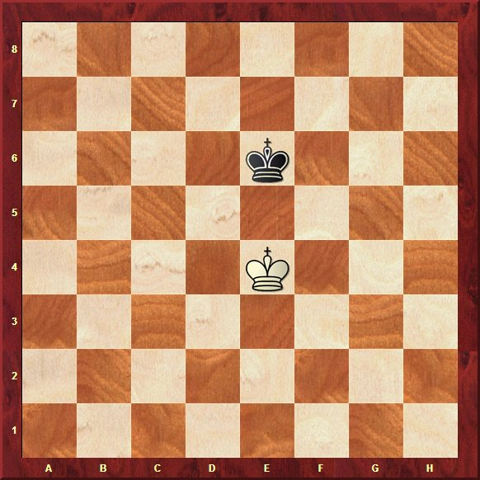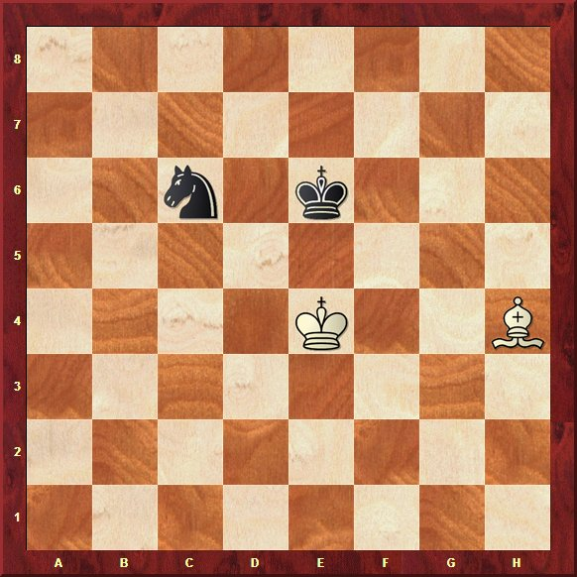

2. Троекратное повторение позиции.
Если одна и та же позиция повторяется на доске три раза, то любая сторона может требовать ничью.
3. Согласие на ничью ввиду предложения одной из сторон.
На доске примерное равновесие, соперник не слабее вас, ничья вас устраивает. В этом случае оптимально будет предложить сопернику ничью.
4. Вечный шах.
Вечный шах - это ситуация, когда шах ставится королю каждым следующим ходом.
При этом король, скрываясь от нападения, никак не может предотвратить дальнейшее нападение на себя. Учитывая, что ходы в шахматах делаются по очереди, такие шахи будут бесконечными. Но победить никому не удастся, так как мата на доске не возникает. Король всегда может убежать от нападения, но следующим ходом на него снова нападают. Такую игру можно продолжать до бесконечности. Шахматисты, предвидя эту перспективу, соглашаются на ничью.
5. Пат – это ситуация в шахматах, когда сторона обладающая правом хода не имеет возможности совершить данный ход. При этом шаха на доске нет. Пат часто используется как средство спасения для стороны, которая проигрывает.
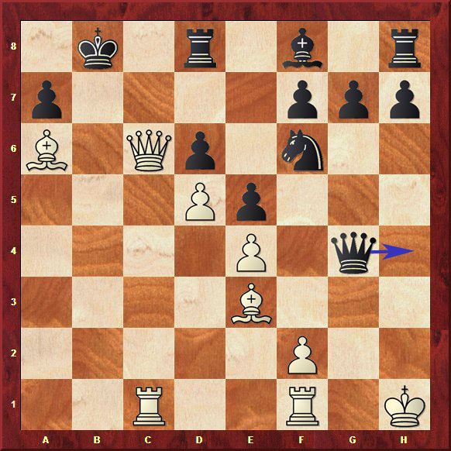
Задание: Внимательно прочитать, запомнить. Выполнить эти приемы в игре с компьютером или в паре с соперником. Научится отличать ничью и пат в игре.

2 занятие
ФИО педагога: Павловец Оксана Леонидовна
Программа: Шахматы

Объединение: 1 АН, 1 БН
Дата занятия по рабочей программе: 1 АН, 1 БН – 31.01.19г.
Тема занятия: Понятие пат в шахматах. Примеры на пат.
Просмотреть сайт. Изучить примеры на пат.

Задание: Внимательно прочитать, запомнить.
Определить какая из ситуаций приведет к пату.
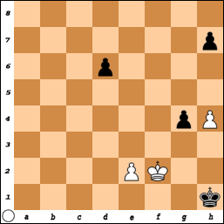

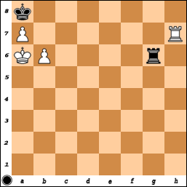

3 занятие
ФИО педагога: Павловец Оксана Леонидовна
Программа: Шахматы

Объединение: 1 АН, 1 БН
Дата занятия по рабочей программе: 1 АН, 1 БН – 04.02.19г.
Тема занятия: Тактика игры. Понятие о тактике и комбинации.
Шахматная тактика — совокупность приёмов и способов выполнения отдельных шахматных операций, входящих в стратегический план и его завершающих.
Роль тактики в шахматной игре исключительно велика: грубая ошибка или тактический просчёт могут повлечь за собой немедленный проигрыш партии. При вступлении сил соперников в непосредственный контакт, когда фигуры сторон нападают или угрожают напасть друг на друга, на доске возникает тактическая ситуация. В тактических операциях фигуры взаимодействуют друг с другом, при этом большую роль играет согласованное действие фигур одной стороны против другой.
В любой тактической операции можно выделить 3 компонента:
- объект атаки;
- средства атаки;
- средства защиты.
Объектами атаки могут быть не только короли, но и любые другие фигуры или пешки. Иногда объектом атаки может стать группа полей или одно поле в расположении сил соперника.
К элементарным средствам атаки относят угрозы нападения, нападения, ограничения, но эффективными средствами атаки являются двойное и комбинированное нападение.
Среди элементарных средств защиты — уход атакованной фигурой, её поддержка другой фигурой, перекрытие действия атакующей фигуры, ответное нападение. При защите редко удаётся нанести ответное двойное или комбинированное нападение.
Комбинация — важнейший элемент тактики шахматной игры, который нередко связан с жертвой, что делает его особенно привлекательной с эстетической точки зрения.
Задание: Внимательно прочитать, запомнить.

4 занятие
ФИО педагога: Павловец Оксана Леонидовна
Программа: Шахматы

Объединение: 1 АН, 1 БН
Дата занятия по рабочей программе: 1 АН, 1 БН – 06.02.19г.
Тема занятия: Основные тактические приемы.
Основные тактические приемы:
Подрыв центра — стратегический приём в шахматной партии, применяемый с целью ослабления или разрушения неприятельского центра, одно из наиболее эффективных средств современных дебютных стратегии. Встречается во всех стадиях шахматной партии.
Цугцванг (нем. Zugzwang «принуждение к ходу») — положение в шашках и шахматах, в котором одна из сторон оказывается в положении, в котором любой ход ведёт к ухудшению позиции.
В настоящее время термин употребляется не только в шахматах, но и в других видах спорта (бильярд, кёрлинг), в азартных и настольных играх (нарды, карточные игры), а также во многих других областях, и даже в быту. Например в значении, когда любое действие или бездействие все равно приведет к ухудшению ситуации, то есть «делать нельзя и не делать нельзя».
При цугцванге у одной из сторон или у обеих сразу (взаимный цугцванг) нет полезных или нейтральных ходов и передвижение любой из фигур ведёт к ухудшению оценки собственной позиции (в строгом понимании — к ухудшению результата).
Нередко встречается мнимый цугцванг, то есть позиция, исход которой не меняется при воображаемом переходе хода к противнику, но субъективно ощущается отсутствие полезных ходов.
Другим распространённым мнимым цугцвангом является любая проигранная позиция, при которой проигрывающий вынужден пассивно ожидать приближающееся поражение.
Связка (англ. pin, нем. Fesselung), в шахматах — позиция, в которой дальнобойная фигура (ферзь, ладья, слон) нападает на неприятельскую фигуру (или пешку), за которой на линии нападения (линии связки) расположена другая неприятельская фигура. Таким образом, в связке участвуют, как минимум, три фигуры.
Нападающая фигура называется связывающей, защищающая — связанной, так как связка обычно приводит к ограничению её подвижности и атакующих действий. Связка может быть полной (абсолютной), если связанная фигура полностью теряет способность двигаться, защищая своего короля, и неполной (относительной), когда связанная фигура может двигаться — или вдоль линии связки, или если она защищает не короля, а другую свою фигуру. Фигура может дать шах или мат, даже будучи связанной. Кроме того, связанная фигура может, в свою очередь, связывать фигуру противника. Действие, приводящее к образованию связки, называется связыванием.
В шахматной композиции различают следующие способы связывания:
Прямое, когда дальнобойная фигура идёт на линию связки, связывая фигуру (или пешку) другого цвета.
Косвенное, когда с линии связки уходит фигура (или пешка) того же цвета, что и связывающая.
Самосвязывание, когда связка создаётся ходом той стороны, чья фигура (или пешка) оказывается связанной.
Скрытая (замаскированная) связка — позиция, в которой связка образуется вследствие ухода с линии связки одной или нескольких фигур любого цвета.
Полусвязка — позиция, в которой между королём и дальнобойной фигурой другого цвета находятся две фигуры (или пешки) того же цвета, что и король. Уход любой из этих двух фигур (пешек) создаёт связку оставшейся фигуры (пешки) — частный случай самосвязывания. Полусвязка является также частным случаем замаскированной связки.
Третьсвязка — позиция, в которой между королём и дальнобойной фигурой другого цвета находятся три фигуры (или пешки) того же цвета, что и король. Уход любых двух из этих трёх фигур (пешек) создаёт связку оставшейся фигуры (пешки).
Завлечение (привлечение) — тактический приём, вынуждающий (при помощи жертв, нападений или угроз) фигуру соперника занять определённое поле или линию с целью использования неудачного положения этой фигуры.
Отвлечение фигуры, тактический приём, при котором фигура, вынужденная перейти на другое поле, перестаёт выполнять какие-либо важные функции (например, по защите другой фигуры, поля или линии). Отвлечение часто достигается при помощи жертвы.
Уничтожение защиты — тактический приём, используемый для устранения (путём жертв или разменов) фигур или пешек соперника, защищающих или прикрывающих другие фигуры (в частности, короля). Нередко уничтожения защиты — составной элемент различных комбинаций.
Перекрытие в шахматах — тактический приём в шахматной партии, расположение фигуры на линиях действия дальнобойных фигур. Часто в практической игре понимается как расположение собственной фигуры на линиях действия дальнобойных фигур соперника с целью нарушения их атакующих или защитных действий.
Блокировка (блокирование поля) — тактический приём, с помощью которого заставляют фигуры соперника блокировать путь отступления другой, как правило более ценной фигуры, которая становится объектом атаки. Особый вид завлечения: так при завлечении объект нападения — завлекаемая фигура, при блокировки — блокированная.
Освобождение поля — тактический приём, позволяющий освободить необходимое для другой фигуры поле. В шахматной композиции освобождение поля для короля называется разблокированием. Как тема в задаче освобождение поля часто сочетается с жертвой фигуры — т. н. освобождающая жертва.

Задание: Внимательно прочитать. Иметь представление о терминологии основных тактических приемов.

